# Mục tiêu:

* Thực hiện các lệnh tạo trễ dùng câu lệnh
* Thực hiện giao tiếp với thanh ghi dịch

# Tham khảo:

* Tài liệu hướng dẫn thí nghiệm, chương 1, 2

# Bài 1

1. Cho chương trình như sau:

|  |
| --- |
| .include "m324PAdef.inc"  .org 00  ldi r16,0x01  out DDRA, r16  start:  sbi PORTA,PINA0  cbi PORTA, PINA0  rjmp start |

Kết nối PA0 vào một kênh đo trên khối TEST STATION và đo dạng xung trên oscilloscope

**Mô phỏng Proteus**

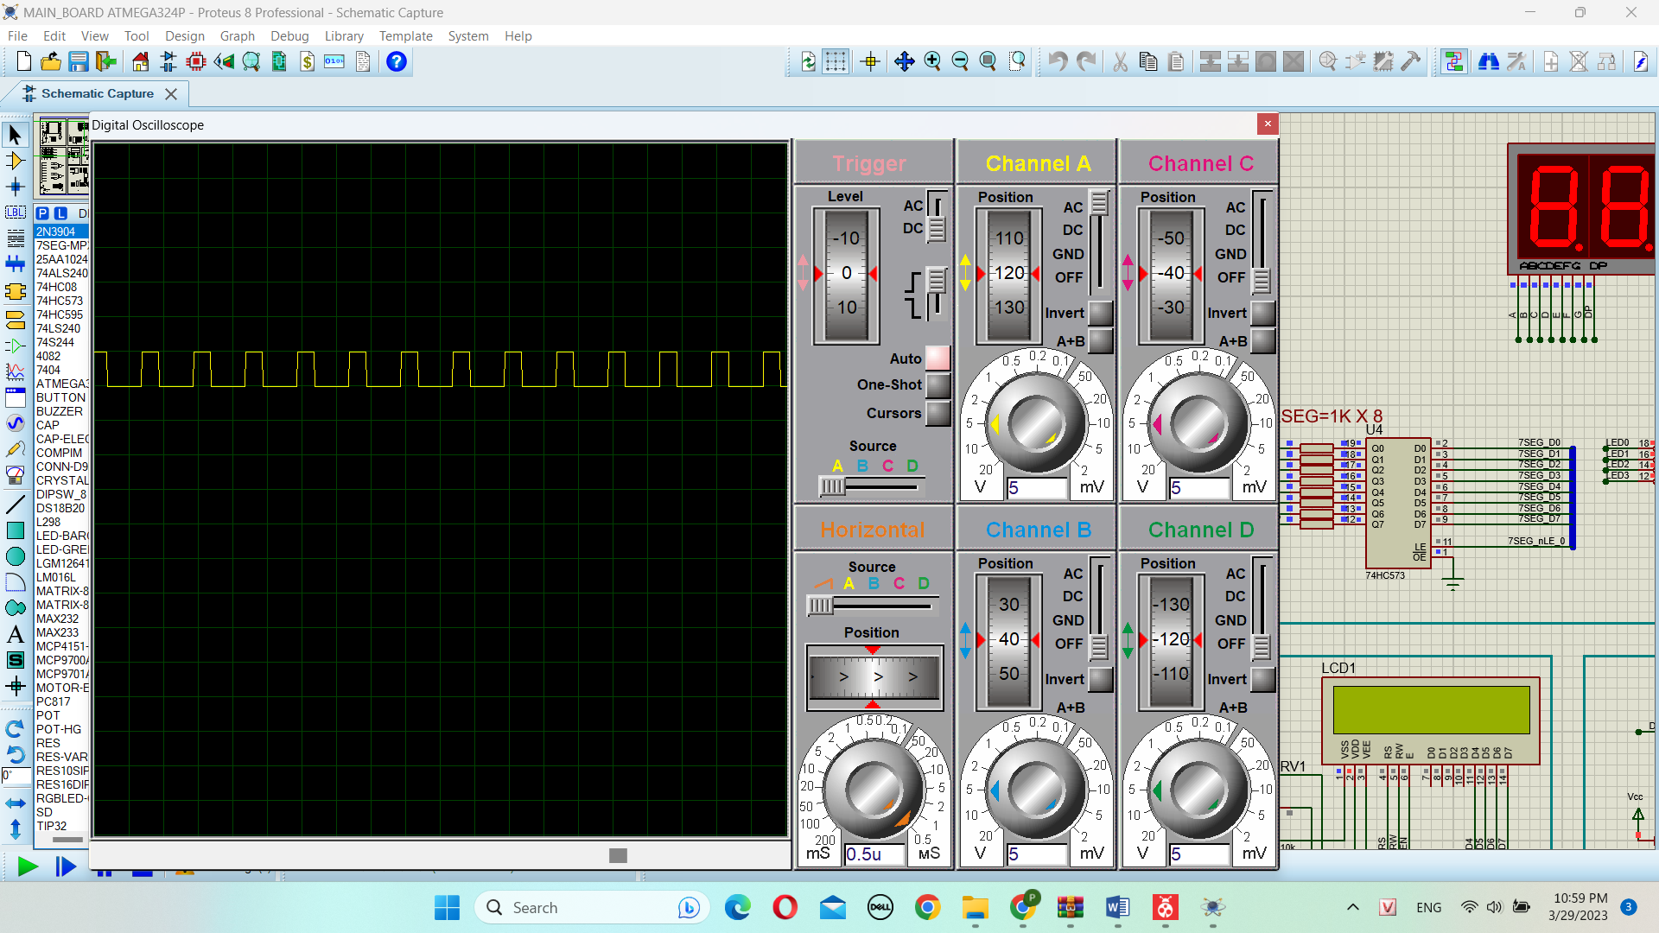

# BÀI 2

1. Viết chương trình con Delay1ms và dùng nó để viết chương trình tạo xung vuông tần số 1Khz trên PA0.

- Chương trình con Delay 1ms:

DELAY_1MS:

LDI R16, 8

LOOP1:

LDI R17, 250

LOOP2:

NOP

DEC R17

BRNE LOOP2

DEC R16

BRNE LOOP1

RET

- Chưởng trình tạo xung vuông tần số 1kHz:

.org 0X00

SBI DDRA, 0

LOOP:

CBI PORTA, 0

RCALL DELAY_1MS

SBI PORTA, 0

RCALL DELAY_1MS

RJMP LOOP

DELAY_1MS:

LDI R16, 8

LOOP1:

LDI R17, 250

LOOP2:

NOP

DEC R17

BRNE LOOP2

DEC R16

BRNE LOOP1

RET

**Mô phỏng Proteus**

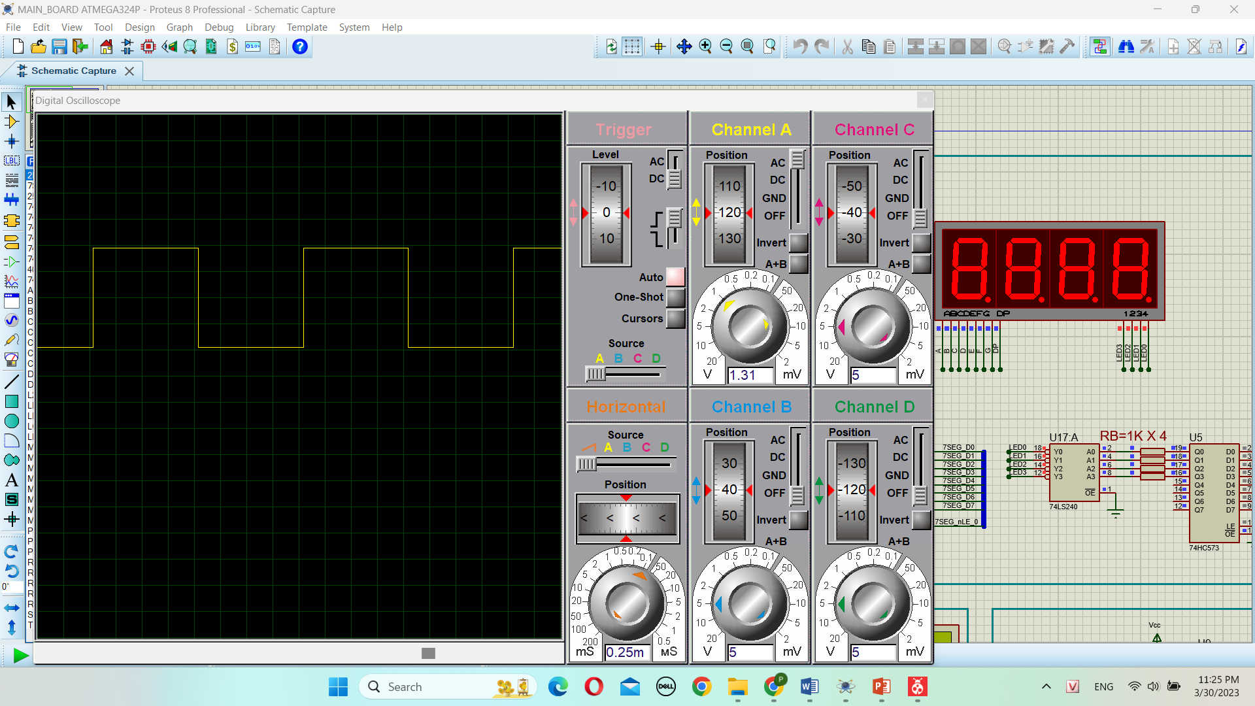

1. Dùng chương trình con này viết các chương trình con Delay10ms, Delay100ms, Delay1s.

- Chưởng trình con Delay10ms:

DELAY_10MS:

LDI R16, 80

LOOP1:

LDI R17, 250

LOOP2:

NOP

DEC R17

BRNE LOOP2

DEC R16

BRNE LOOP1

RET

- Chương trình con Delay100ms:

DELAY_100MS:

LDI R16, 4

LOOP3:

LDI R17, 200

LOOP1:

LDI R18, 250

LOOP2:

NOP

DEC R18

BRNE LOOP2

DEC R17

BRNE LOOP1

DEC R16

BRNE LOOP3

RET

- Chương trình con Delay1s:

DELAY_1S:

LDI R17, 32

LOOP3:

LDI R18, 250

LOOP1:

LDI R19, 250

LOOP2:

NOP

DEC R19

BRNE LOOP2

DEC R18

BRNE LOOP1

DEC R17

BRNE LOOP3

RET

1. Dùng chương trình con Delay1s viết chương trình chớp/tắt 1 LED gắn vào PA0.

.ORG 0

RJMP MAIN

.ORG $40

MAIN:

LDI R16,HIGH(RAMEND)

OUT SPH,R16

LDI R16,LOW(RAMEND)

OUT SPL,R16

LDI R16,$01

OUT DDRA,R16 ;PA0 LA NGO RA

START:

CBI PORTA,0

RCALL DELAY_1S

SBI PORTA,0

RCALL DELAY_1S

RJMP START

DELAY_1S:

LDI R22,32

LP3: LDI R21,250

LP2: LDI R20,250

LP1: NOP

DEC R20

BRNE LP1

DEC R21

BRNE LP2

DEC R22

BRNE LP3

RET

**Mô phỏng Proteus**



# BÀI 3

1. Kết nối các tín hiệu cần thiết từ 1 port của AVR đến các tín hiệu điều khiển thanh ghi dịch trên header J13. Kết nối ngõ ra của thanh ghi dịch đến Bar LED.
2. Dùng các chương trình trong ví dụ mẫu trong tài liệu hướng dẫn thì nghiệm, viết chương trình tạo hiệu ứng LED sáng dần từ trái qua phải, sau đo tắt dần từ trái qua phải sau mỗi khoảng thời gian 500ms.

.EQU SHCP=0

.EQU DS=1

.EQU STCP=2

.EQU MR=3

MAIN:

LDI R16,HIGH(RAMEND)

OUT SPH,R16

LDI R16,LOW(RAMEND)

OUT SPL,R16

LDI R16,$0F

OUT DDRA,R16 ;PA LA NGO RA

CBI PORTA,SHCP

CBI PORTA,DS

CBI PORTA,STCP

SBI PORTA,MR

START:

LDI R16,8 ;R16 DEM SO LAN DICH BIT

ONLED:

SBI PORTA,DS ;DICH BIT 1 VAO

RCALL SHIFT_OUT

RCALL DELAY_500MS

DEC R16

BRNE ONLED

LDI R16,8 ;R16 DEM SO LAN DICH BIT

OFFLED:

CBI PORTA,DS ;DICH BIT 1 VAO

RCALL SHIFT_OUT

RCALL DELAY_500MS

DEC R16

BRNE OFFLED

RJMP START

;TAO XUNG DICH DS VA XUAT DS

SHIFT_OUT:

SBI PORTA,SHCP

CBI PORTA,SHCP

SBI PORTA,STCP

CBI PORTA,STCP

RET

DELAY_500MS:

LDI R22,16

LP3: LDI R21,250

LP2: LDI R20,250

LP1: NOP

DEC R20

BRNE LP1

DEC R21

BRNE LP2

DEC R22

BRNE LP3

RET

**Mô phỏng proteus**

